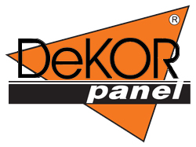

**ООО «Мастер – Ком»**

**КРУПНЕЙШИЙ ИМПОРТЕР**

**ИННОВАЦИОННЫХ МАТЕРИАЛОВ ДЛЯ БЫСТРОГО РЕМОНТА**

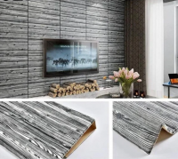 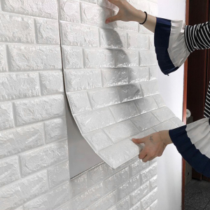

**ОПИСАНИЕ**

Самоклеящиеся 3D панели под кирпич из экологически чистого вспененного полиэтилена. При монтаже Вам не потребуются специальные инструменты и профессиональные навыки. Также, панели легко снимать, что предоставляет Вам возможность в любой момент убрать их или заменить на панели другого декора. Безопасны для здоровья и могут применяться на кухне, в детской, в душе, и т.д., а мягкая поверхность предотвратит травмы и повреждения.

Подходят для крашенных и неровных стен, плитки, металла, дерева, стекла и т.д.

Размеры панелей:

700мм x 700мм, 700мм x 770мм

Толщина панели:

от 3 до 4 мм

**ОСОБЕННОСТИ ПРОДУКТА:**

Безопасен для здоровья

Не имеет запаха

Водоотталкивающий: отталкивает жиры и грязь

Легко моется

Сберегает тепло

Изолирует от шума

**РУКОВОДСТВО К ПРИМЕНЕНИЮ:**

Очистить поверхность от загрязнений. Отклейте защитную плёнку и прислоните к стене.

**ДРЕВЕСНЫЕ ДЕКОРЫ**

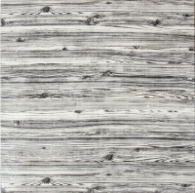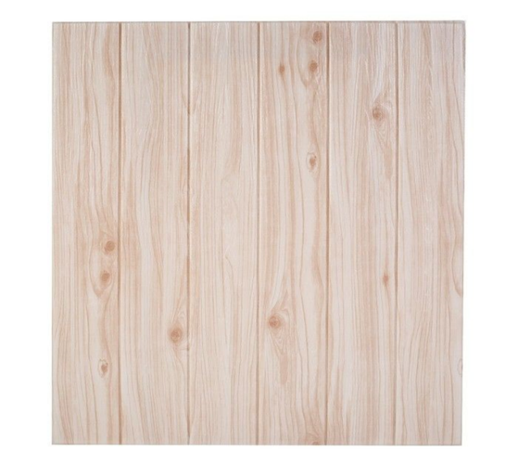

**РАЗМЕРЫ:**

700 х 700 х 3 мм

в коробке: 160 шт

вес: 0,12 кг/шт

**ПОД КАМЕНЬ**

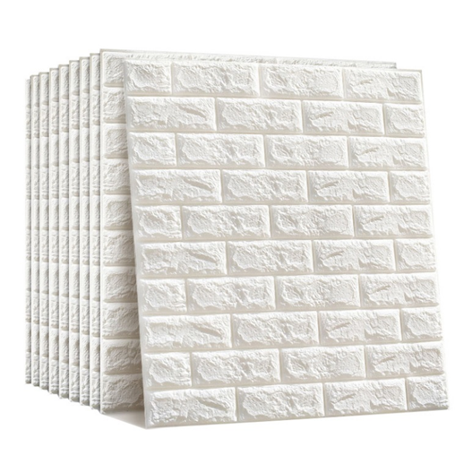

**РАЗМЕРЫ:**

700 х 770 х 4 мм

в коробке: 140 шт.

вес: 0,15 кг/шт.

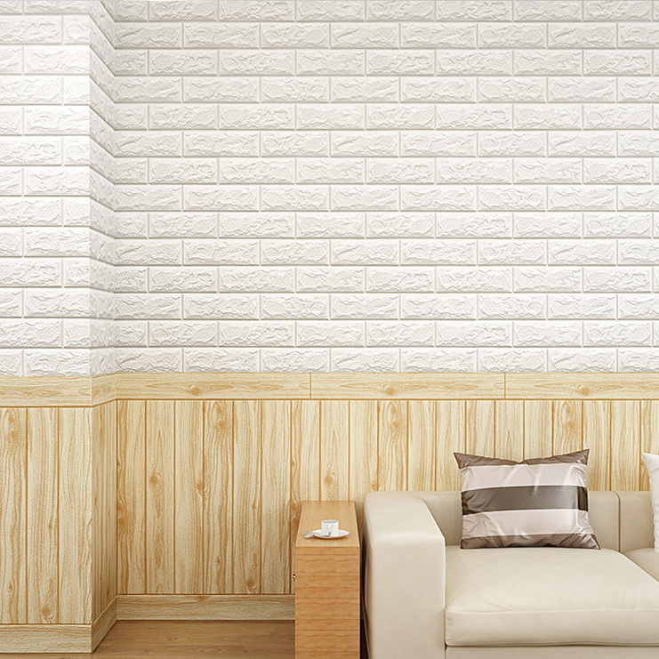

**НОВИНКА!**

Напольный плинтус

(продукт запатентован)

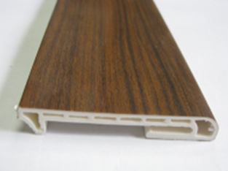 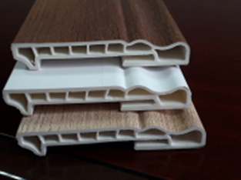

Ширина 80 мм Д 2500 мм Ширина 100 мм Д 2500 мм

Крепление производится на стартовый Z-образный профиль, который крепится к стене, а сам плинтус просто защелкивается на специальный паз.

**Мы всегда готовы к долговременному взаимовыгодному сотрудничеству!**

***С уважением к Вам и Вашему бизнесу,***

***Андрей Шарин***

***Менеджер оптовых продаж***

***ООО "Мастер-Ком"***

***Моб.тел.,WhatsApp, Viber:***

***+7( 909) 621-94-41***

***E-mail:*** [***mkklin@mail.ru***](mailto:mkklin@mail.ru)